Dzień dobry! Witam we wtorek

- DJ Miki na dobry początek - „Ręce do góry” – podczas nagrania wykonujemy ćwiczenia o których śpiewa
https://www.youtube.com/watch?v=R7i8g59NI5I

- Wysłuchajmy opowiadania H. Zdzitowiekiej pt. Muszka w bursztynie”.

- Nigdzie nie ma takich ładnych kamyków jak nad morzem – powiedziała Hania, rozkładając na kocu swoje skarby.
Były tam białe, różowe, szare, czerwone i czarne, i łaciate, a wszystkie okrągłe, równiutko obtoczone. Bo fale morskie przerzucają kamyki z miejsca na miejsce, ocierają jedne o drugie, aż zrobią się gładkie, bez ostrych krawędzi.
- A ja mam inny, nie taki jak twoje, i leciutki – odezwał się Leszek, patrząc na rozłożone kamyki.
- Pokaż, jaki? – spytała Hania.
Leszek otworzył zaciśniętą piąstkę. Jego kamyk był kanciasty, chropowaty, z jednej strony jakby odłamany. I właśnie w tym miejscu był najładniejszy, bo i kolor miał ciemnopomarańczowy, i połysk, i taki był jakiś przezroczysty. Hania przyjrzała mu się uważnie.
- Zobacz! Tam coś jest w środku! – zawołała. – Chyba jakaś malutka muszka…Chodź, pokażemy mamusi!
- To bursztyn, i jaki ładny – powiedziała mama. – zaraz się przekonamy, czy się nie mylę.
Urwała kilka drobniutkich skrawków papieru i dotknęła ich potartym mocno o wełniany kostium bursztynem. Papierki przyczepiły się do bursztynu.
- Ja też tak zrobię…
Leszek potarł jeden z kamyków i przyłożył do papieru.
- Nie łapie… - zmartwił się.
- Bo kamień nie przyciąga papierków, tylko bursztyn – tłumaczyła matka.
- A bursztyn to nie kamień?
- Nie. Bursztyn to żywica, stwardniała żywica.
Dzieci zdziwiły się.
- Żywica? Taka jak na sośnie i na świerku?
- A skąd ona się wzięła w morzu?
- I skąd w tym bursztynie znalazła się muszka?
- Muszka? – zainteresowała się mama. – Ależ tak, widzę ją…Jaka szkoda, że ta muszka nie może nam opowiedzieć, co się tu działo przed wielu, wielu tysiącami lat…
- A skąd ona mogłaby to wiedzieć? – zdziwiła się Hania.
- Bo ona żyła przed tysiacami lat, kiedy nie było jeszcze ludzi na ziemi i kiedy nie było tu jeszcze morza…
- A co było? – zapytał Leszek.
- Były wielkie lasy, w których rosły przeróżne drzewa. Rosły też i sosny, dużo sosen… Między drzewami uwijały się większe i mniejsze owady, a wśród nich nasza mała muszka…
- Ta sama co w tym bursztynie?
- Ta sama. Dostrzegła błyszczącą kroplę na sosnowej korze i pomknęła ku niej.
Może to odrobina porannej rosy? Może słodki sok, który tak chętnie spijała z innych roślin?
Zanurzyła trąbkę w złotej błyszczącej kropli. Musnęła ją przednimi łapkami…
Co to? Coś trzyma i nie chce puścić…Zatrzepotała skrzydelkami…Teraz już i skrzydełka przylgnęły do niebezpiecznej kropli. Jeszcze troszkę, a muszka utonie w lepkiej, złotej żywicy, która wypłynęła ze zranionej sosnowej gałęzi. Ostrzeżone przygodą swej towarzyszki, inne muszki odleciały. Została tylko ta jedna, ale została na zawsze…
- A co się potem stalo?
- Potem?... Cóż, potem może ta kropla żywicy, z muszka zatopioną w środku spadła na ziemię. Może całą sosnę obaliła wichura. Nie wiemy. Wiemy tylko, że później, po wielu latach, dawny las zalało morze, że z tych dawnych sosen zostały tylko bryłki stwardniałej na kamień żywicy, a w jednej z tych bryłek nasza mała muszka. Jej towarzyszki zginęły bez śladu… ona przetrwała tysiące lat.
- Czy ta żywica to bursztyn? – spytał Leszek.
- Tak. Po każdej burzy morze wyrzuca na brzeg duże i małe kawałki bursztynu. Jedne są jasne, żółtawe, a inne koloru miodu albo jeszcze ciemniejsze. I często możemy w nich zobaczyć zatopione muszki, pajączki albo kawałki mchu czy gałazki sprzed wielu tysięcy lat.

Jak zwykle porozmawiajmy na temat opowiadania: jak na imię miały dzieci; co znalazły nad morzem; w jaki sposób przekonały się, że jeden z kamieni to bursztyn; w jaki sposób muszka znalazła się w bursztynie.
- Proponuję teraz posłuchać kilku informacji na temat bursztynu.
- Dawniej nazywany był jantarem, jest to pochodząca z odległych czasów żywica drzew iglastych;
- Tworzy nieregularne bryłki o różnej barwie – od jasnożółtej do brunatnej
- Jest lekki;
- Posiada wlaściwości lecznicze;
- Jest miękki, łatwo poddaje się obróbce, można go szlifować, ciąć, rzeźbić.
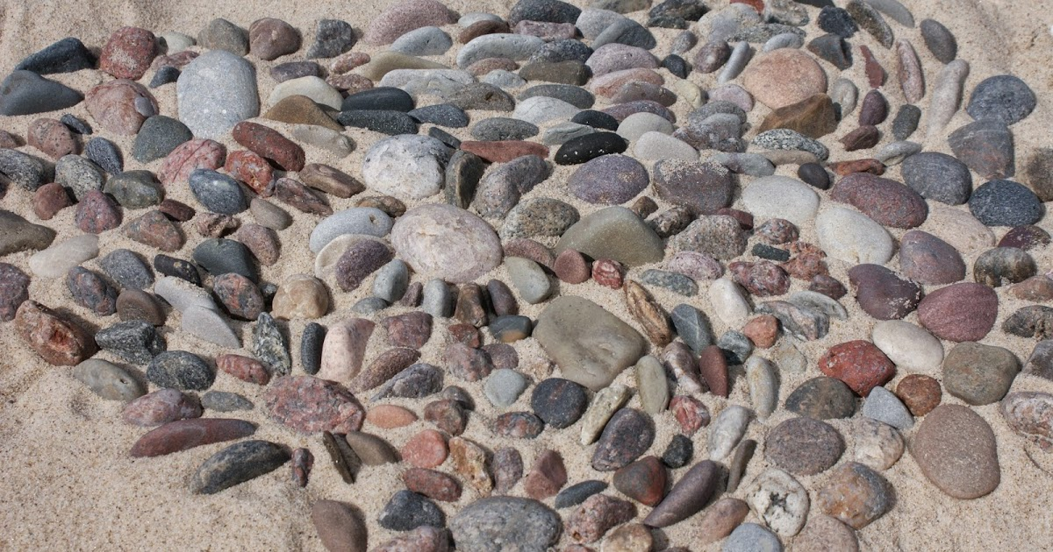

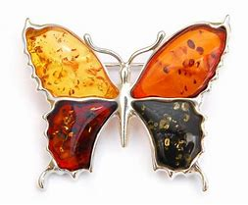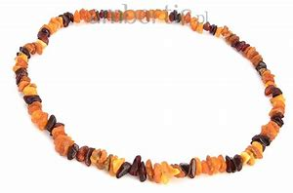
https://www.bing.com/images/search?q=obrazek+bursztyn%c3%b3w&FORM=HDRSC2

- Zapraszam do obejrzenia krótkiego filmu edukacyjnego pt „Polskie Morze”

https://www.bing.com/videos/search?q=film+edukacyjny+nad+morzem&&view=detail&mid=972F939AB791FAC4D024972F939AB791FAC4D024&rvsmid=387B36E1E475EE75C161387B36E1E475EE75C161&FORM=VDRhttps://www.mamawdomu.pl/2013/04/morskie-opowiesci.html

- Do wykonania dzisiejszej pracy plastycznej potrzebne nam będą talerzyki papierowe (oczywiście możemy wyciąć kółka z brystolu). Wykonajmy zwierzęta morskie – obrazki poniżej, również link)

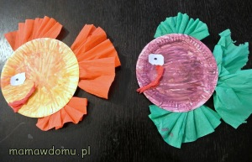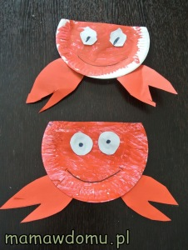

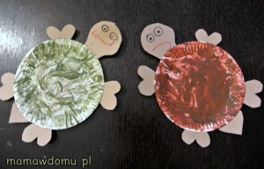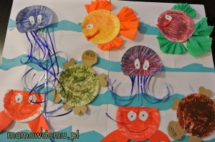

https://www.mamawdomu.pl/2013/04/morskie-opowiesci.html

- W trakcie wykonywania pracy możemy posłuchać piosenki w wykonaniu zespołu „Fasolki” pt. „Bursztynek”

https://www.bing.com/videos/search?q=piosenka+bursztynek&docid=608041015284075087&mid=D3A999F26C694A678FF9D3A999F26C694A678FF9&view=detail&FORM=VIRE

- Proponowane karty pracy; 5 latki – 72; 4 latki -57; a także kolorowanka poniżej, do której proponuję dorysować inne elementy.

Zapraszam do zabaw jutro.
pani Iwona

